TP RPG Textuel

Objectif
- Créer et Manipuler des objets.
- Créer des méthodes et des attributs d’objet
- Passage par référence.

Prérequis
- Déclarer et appelé une fonction
- Type de donnée

Résultat final
Au final j’aurais crée deux objets : hero et ennemie qui seront capable de saluer, attaquer, se soigner et fournir une ficher de personnage sous la forme d’une String.
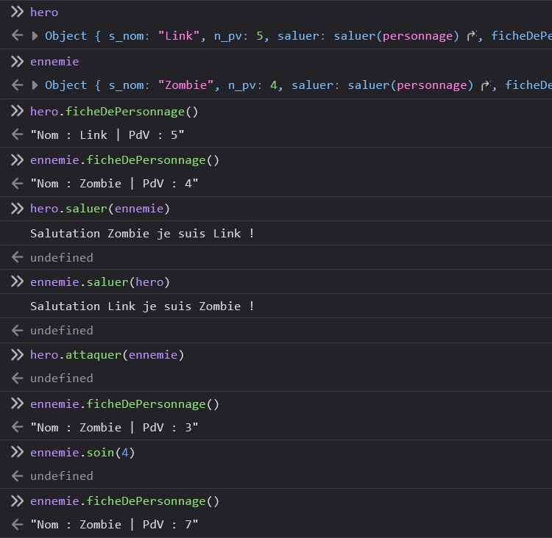

Mise en place des fichiers nécessaires
Dans un dossier nommé rpg_textuel, créez un fichier index.html et script.js contenant les codes suivant :
index.html
<!DOCTYPE html>
<html lang="fr">
<head>
<meta charset="UTF-8">
<meta name="viewport" content="width=device-width, initial-scale=1.0">
<title>Document</title>
</head>
<body>

<script src="script.js"></script>
</body>
</html>

script.js
console.log("Le script fonctionne.");

Si le message s’affiche correctement dans la console à l’ouverture de la page index.html vous pouvez avancer.

Déclarer l’objet hero
Dans le fichier script.js, déclarez un objet possédant 2 attributs s_nom et n_pv.
script.js
let hero = {
s_nom : "Link",
n_pv : 10
} ;

Les variables contenu dans l'objet sont appelés "attributs" de l'objet. Les fonctions contenu dans un objet sont appelés « méthodes » de l’objet.
La déclaration d’un objet se fait grâce au accolades qui vont contenir les attributs et les méthodes séparés par des virgules.

Syntaxe de la déclaration d’un objet :
let identifiant = {
attribut1 : value,
attribut2 : value,
méthode(param, ...){
instructions
}
};

Évaluez un objet et ses attributs
Évaluez les instructions suivante dans un console.log et observé le résultat.
console
hero // Décrit en détail l’objet dans la conseil
hero.n_pv // => 10 : Number
hero.s_nom // => « Link » : String

La méthode saluer
Déclarer la fonction saluer dans l’objet hero.
script.js
let hero = {
s_nom : "Link",
n_pv : 10,
saluer(){
console.log("Salutation je suis Link ! ");
}
} ;

console
hero.saluer() // => Salutation je suis Link !

Problématique
Le nom (Link) du hero est écrit en dur dans la fonction saluer, ce qui signifie que si la valeur de l’attribut s_nom change (hero.s_nom = "Mario") la méthode saluer sera erroné.

Solution
script.js
let hero = {
s_nom : "Link",
n_pv : 10,
saluer(){
console.log("Salutation je suis "+ this.s_nom +" ! ");
}
} ;

Après avoir corrigé le script, évaluez les instructions suivante dans un console.log et observez le résultat.
console
hero.s_nom = "Mario";
hero.saluer();

La variable this
A l’intérieur d’une fonction la variable this signifie « lui-même », pour comprendre remplacez dans votre esprit this par hero.
this est obligatoire car sans elle la méthode saluer chercherait une variable global nommé s_nom déclarée quelque part en dehors de l’objet alors que nous parlons de l’attribut s_nom de l’objet.

La méthode ficheDePersonnage
La méthode ficherDePersonnage permet de présenter le personnage.
script.js > hero
ficheDePersonnage(){
// codez ici
}

Application :
Dans l’objet hero, déclarez une nouvelle méthode nommé ficheDePersonnage telle que :
- la méthode na pas de paramètres
- la méthode renvoi une string
- la string attendu ressemblera à ça pour un hero nommé Link à 5 point de vie
  - « Nom : Link | PdV : 5 »
Le résulat attendu sera :
console
>> console.log(hero.ficheDePersonnage())
<- « Nom : Link | PdV : 5 »

[APPELEZ MOI QUAND C'EST FINI ! :D]

ATTENTION - LA SOLUTION EST A LA PAGE SUIVANTE ! NE LA REGARDEZ PAS AVANT D'AVOIR REUSSI ;-)

Solution à la méthode ficheDePersonnage
script.js
let hero = {
s_nom : "Link",
n_pv : 10,
saluer(){
console.log("Salutation je suis "+ this.s_nom +" ! ");
},
ficheDePersonnage(){
return "Nom : "+this.s_nom+" | PdV : "+this.n_pv;
}
} ;
L’utilisation d’une structured string est possible et même recommandée dans ce genre de cas.

La méthode soin
La méthode soin permet d’augmenter le nom de point de vie du hero.
script.js > hero
soin(n_montantDuSoin){
// codez ici
}

Application :
Dans l’objet hero, déclarez une nouvelle méthode nommé soin telle que :
- la méthode a un paramètre n_montantDuSoin, c’est un Number qui défini le nombre de point de vie que le personnage va récupérer.
- la méthode ne renvoi rien (donc undefined par défaut).
Le résulat attendu sera :
console
>> hero.n_pv
<- 5
>> hero.soin(15)
<- undefined
>> hero.n_pv
<- 20

[APPELEZ MOI QUAND C'EST FINI ! :D]

ATTENTION - LA SOLUTION EST A LA PAGE SUIVANTE ! NE LA REGARDEZ PAS AVANT D'AVOIR REUSSI ;-)

Solution à la méthode soin
script.js
let hero = {
s_nom : "Link",
n_pv : 10,
saluer(){
console.log("Salutation je suis "+ this.s_nom +" ! ");
},
ficheDePersonnage(){
return "Nom : "+this.s_nom+" | PdV : "+this.n_pv;
},
soin(n_montantDuSoin){
this.n_pv = this.n_pv + n_montantDuSoin;
// équivalent à :
// this.n_pv += n_montantDuSoin;
},
};

Déclaration de l’objet ennemie
L’objet ennemie est similaire à l’objet hero à la différence du nom et du nombre de point de vie de départ
script.js
let ennemie = {
// coder ici
};

Application :
Déclarer un nouvelle objet nommé ennemie, il doit avoir les mêmes fonctionnalités que l’objet hero. Cependant son nom et ses points de vie doivent être différent du hero.

[APPELEZ MOI QUAND C'EST FINI ! :D]

ATTENTION - LA SOLUTION EST A LA PAGE SUIVANTE ! NE LA REGARDEZ PAS AVANT D'AVOIR REUSSI ;-)

Solution à la déclaration de l’objet ennemie
script.js
let ennemie = {
s_nom : "Zombie",
n_pv : 4,
saluer(){
console.log("Salutation je suis "+ this.s_nom +" ! ");
},
ficheDePersonnage(){
return "Nom : "+this.s_nom+" | PdV : "+this.n_pv;
},
soin(n_soin){
this.n_pv = this.n_pv + n_soin;
}
};

Modifier la méthode saluer
La méthode saluer permet au héros de donner son nom. Nous voulez maintenant que le hero salut l’ennemie et se présente. Pour ceci il nous faut accéder au nom de l’ennemie depuis la fonction saluer du héro.
La méthode saluer actuel :
script.js > hero
saluer(){
console.log("Salutation je suis "+ this.s_nom +" ! ");
}
console
>> hero.saluer()
<- Salutation je suis Link !

La méthode saluer après modification
script.js > hero
saluer(autrui){
console.log("Salutation "+autrui.s_nom+" je suis "+ this.s_nom +" ! ");
}
console
>> hero.saluer(ennemie);
<- Salutation Zombie je suis Link !

Le passage par valeur d’une variable
En JavaScript il est possible de passer en paramètre d’une fonction la valeur d’une variable.
console
>> let eleve = "Maxime";
<- string
>> console.log(eleve);
<- Maxime
Ici la fonction log à reçu la valeur de la variable eleve via un passage par valeur.

Le passage par référence d’un objet
Il est impossible de passer par valeur un objet car cette opération n’aurait pas de sens, un objet n’a pas de « valeur ». C’est un ensemble de plusieurs attributs et méthode ce qui est plus complexe qu’une simple variable contenant une valeur.
Si je veut pouvoir accéder au attribut d’un objet dans une fonction il va falloir que je passe la référence de l’objet dans la fonction. La référence d’une objet est son adresse dans la mémoire, voyez cela comme un raccourci. Si je connais la référence d’un objet je peut m’en servir pour accéder aux attributs et méthodes de l’objet.

Démonstration :
let adidas = {
n_prix: 70,
s_nom: «Superstar »,
s_marque : «Adidas»
} ;
function convertirEnConverse(objet){
// objet contient la reference de l'objet passer en parmètre
// Dans les lignes suivantes on découvre que objet va être la reference de l'objet
// adidias
console.log(objet.n_prix);
objet.s_nom = "Classic";
objet.s_marque = "Converse";
}

convertirEnConverse(adidas); // Passage par reference de adidas dans la variable objet
/* Le nom et la marque de l'objet adidias ont été modifiés **/

La méthode Attaquer
La méthode attaquer de l’objet hero permet de faire baisser la vie de l’adversaire.
script.js > hero
attaquer(autrui){
// coder ici
}

Application :
Déclarer une nouvelle méthode de l’objet hero nommé attaquer :
- Attaquer de renvoi rien (undefined par défaut)
- Attaquer prend en paramètre la référence d’un objet autrui similaire au hero.
- Attaquer fait baisse la vie de l’objet autrui de 1.
Le résulat attendu sera :
console
>> ennemie.ficheDePersonnage()
<- « Nom : Zombie | PdV : 5 »
>> hero.attaquer(ennemie)
<- undefined
>> ennemie.ficheDePersonnage()
<- « Nom : Zombie | PdV : 4 »

[APPELEZ MOI QUAND C'EST FINI ! :D]

ATTENTION - LA SOLUTION EST A LA PAGE SUIVANTE ! NE LA REGARDEZ PAS AVANT D'AVOIR REUSSI ;-)

Solution à la déclaration de l’objet ennemie
script.js
let ennemie = {
s_nom : "Zombie",
n_pv : 4,
saluer(){
console.log("Salutation je suis "+ this.s_nom +" ! ");
},
ficheDePersonnage(){
return "Nom : "+this.s_nom+" | PdV : "+this.n_pv;
},
soin(n_soin){
this.n_pv = this.n_pv + n_soin;
},
attaquer(ennemie){
ennemie.n_pv--;
}
};

Le poliche
Ajouter des console.log dans les méthodes soin et attaquer pour décrire ce qu’il se passe. Comme par exemple :
>> ennemie.soin(10);
<- « Zombie c'est soigné de 10 pdv, il à maintenant 15 pdv !";

Pour vous aidez à vous souvenir du type de vos variables, je précises les types n_variable pour les Number et s_variable pour les String.

